LAPORAN MINGGUAN

Identitas:

1. Nama Mahasiswa : Steven E.D Sitepu

2. NIM : 193304020494

1. SD Sasaran : UPT SDN 060817-10210021
2. Minggu ke (tanggal) : 1 (04 Agustus 2021)

Laporan

1. **Rencana Kegiatan**

Observasi Sekolah (Mengetahui Organisasi sekolah,sarana prasarana,eksrakulikuner,proses pembelajaran)

1. **Pelaksana Kegiatan**

Pelaksana kegiatan di SD 060817 adalah mahasiswa, guru, operator sekolah dan kepala sekolah.

1. **Analisis Hasil Kegiatan**
   1. Organisasi sekolah

Organisasi sekolah terdiri dari: Kepala Sekolah, Wakil Kepala Sekolah,

Tata Usaha, Operator, dan Guru.

* 1. Sarana dan Prasarana

Sarana yang terdapat di sekolah adalah 6 ruang kelas, 1 ruang Kepala Sekolah dan Guru, dan 1 Kantin.

* 1. Ekstrakulikuler

Kegiatan ekstrakulikuler di UPT SD Negeri 060817 yang telah kami rancang dan akan kami laksanakan adalah English Club, Sports Club, Klub Puisi dan Pantun serta klub Bercerita. Kegiatan ekstrakulikuler ini akan dilaksanakan pada hari Sabtu, 2 kali dalam sebulan.

* 1. Proses Pembelajaran

Proses pembelajaran yang sedang berlangsung saat ini di UPT SD Negeri 060817 adalah online dan offline. Kegiatan pembelajaran offline dilaksanakan setiap hari Selasa untuk kelas 6, Kamis untuk kelas 5, dan Sabtu untuk kelas 4. Setiap kelas dibagi menjadi 3 kelompok belajar dan dimentor oleh 2 orang mahasiswa dari kampus mengajar. Hal ini dilakukan untuk meminalisir penyebaran Covid-19 dan juga agar tetap mematuhi protocol kesehatan.

1. **Hambatan dan Upaya Mengatasi Hambatan**

Tidak ada hambatan yang ditemukan sampai saat ini.

1. **Rencana Perbaikan dan Tindak Lanjut Perbaikan**

Rencana perbaikan yaitu membantu siswa-siswi memahami materi yang belum mereka famahi saat belajar online dengan mengadakan kelas offline setiap hari Selasa, Kamis, dan Sabtu.

**Lampiran :**

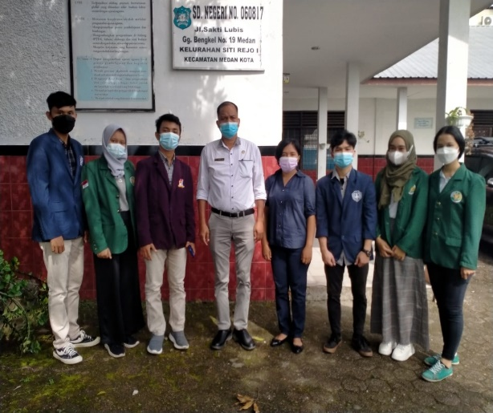 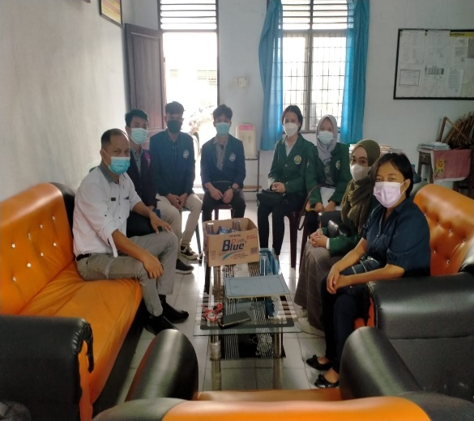

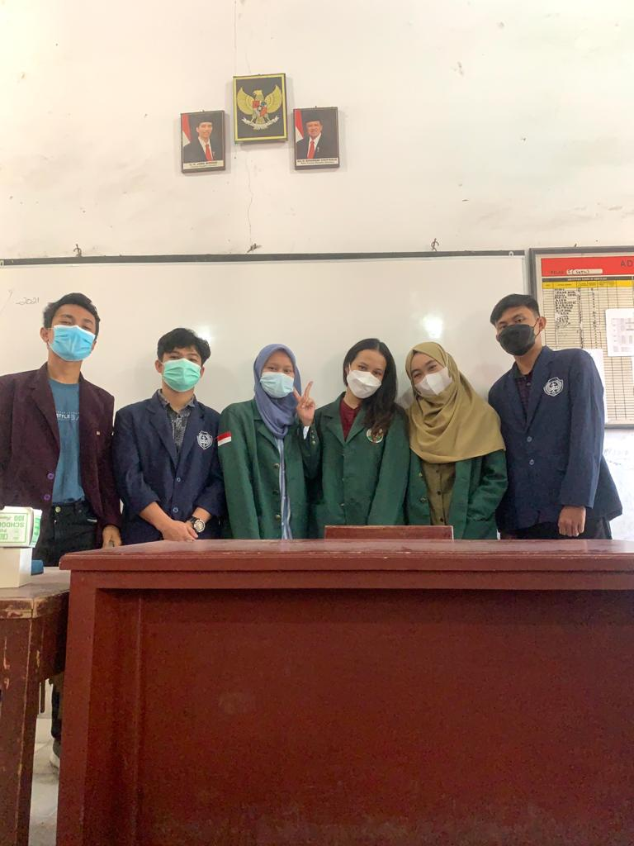

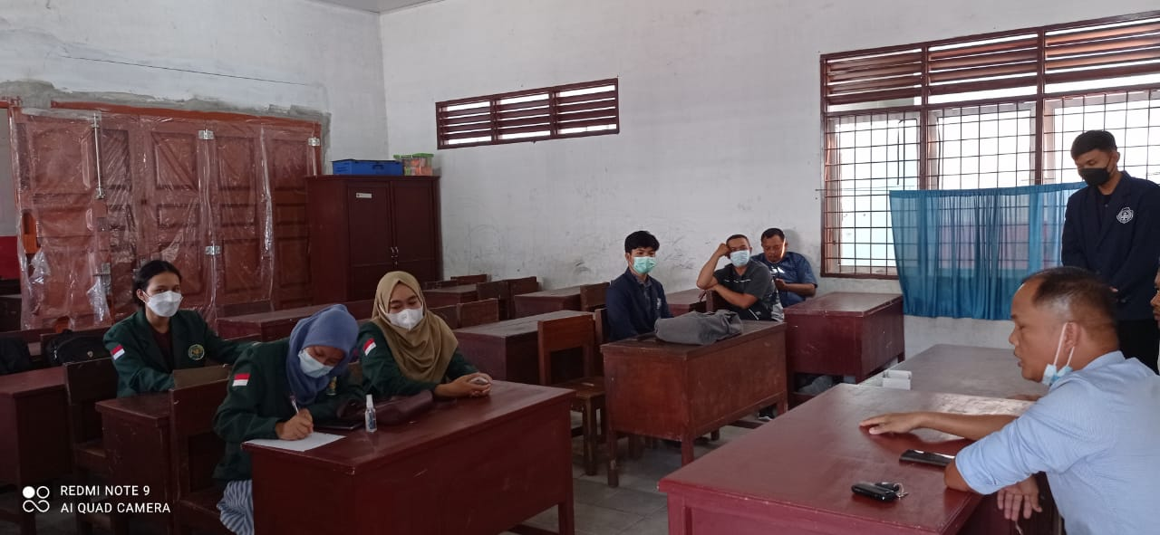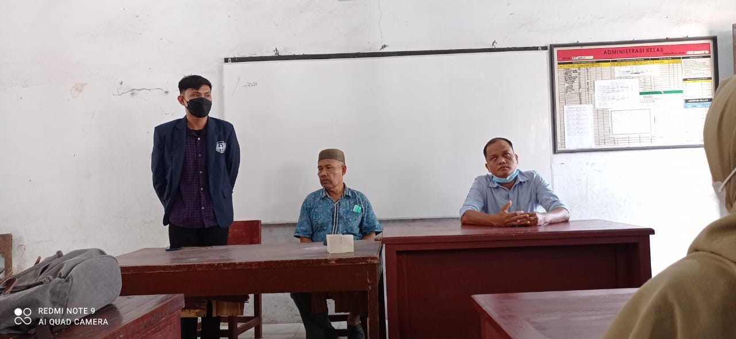

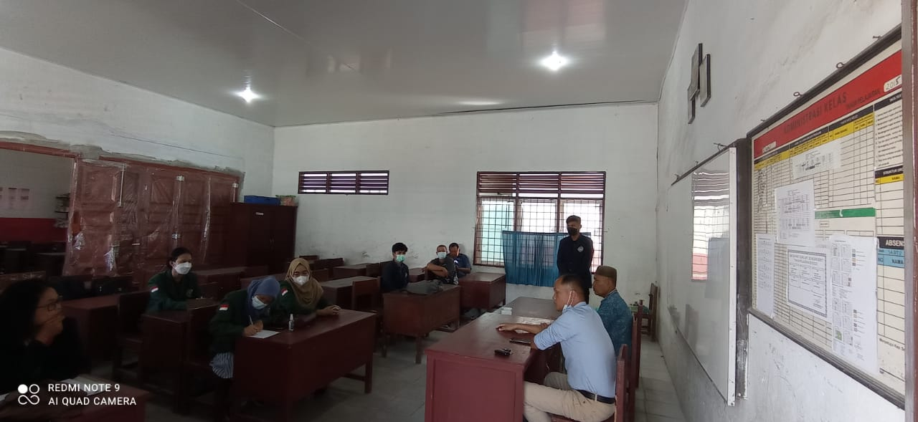

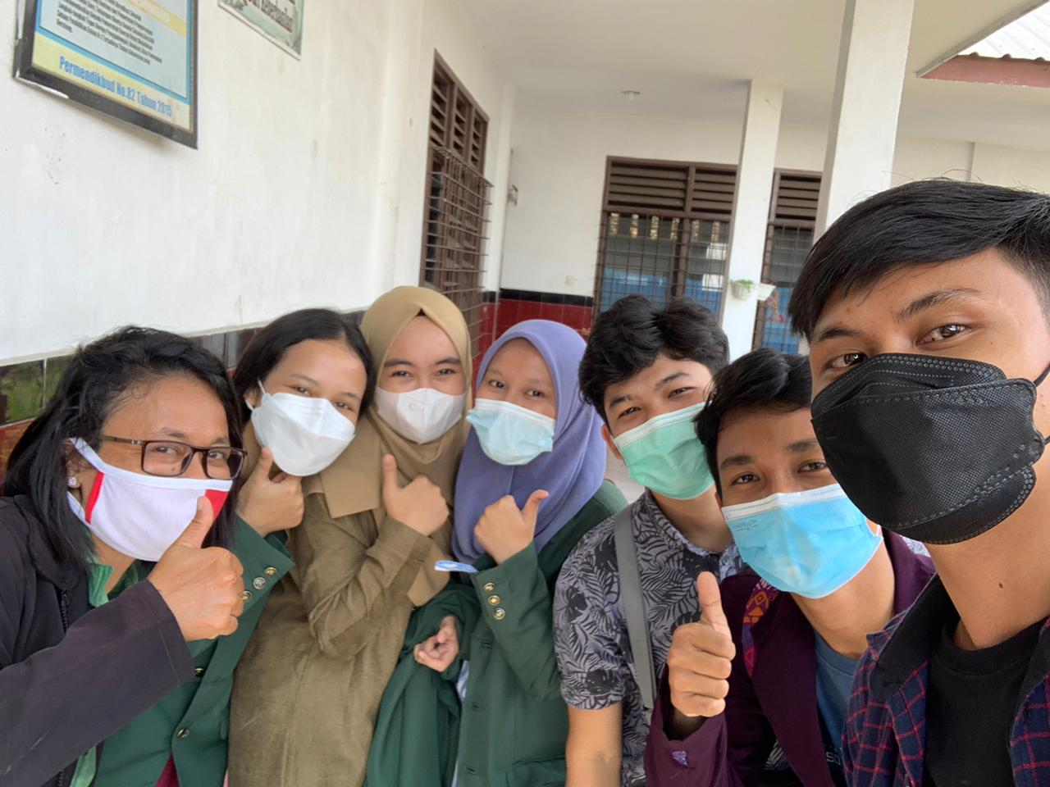

**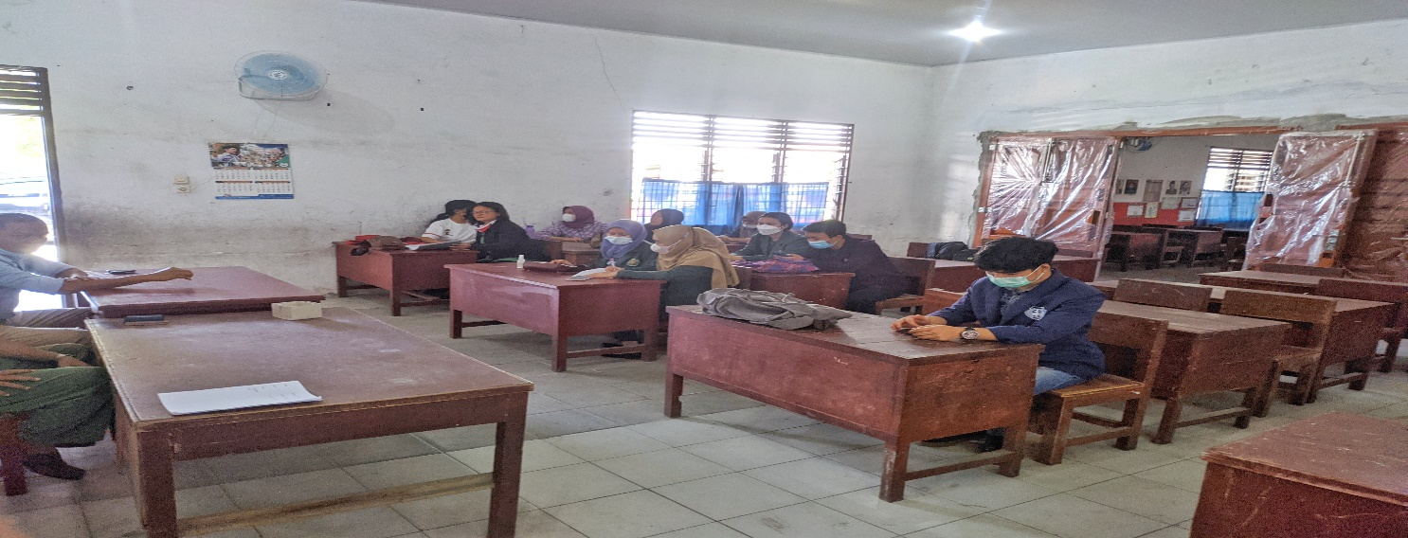*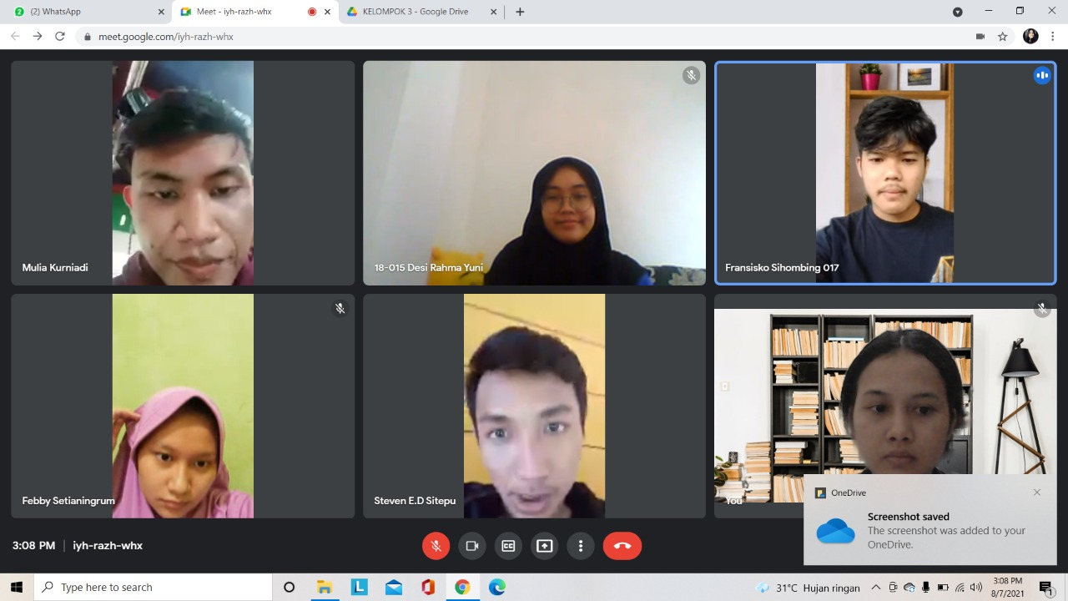***

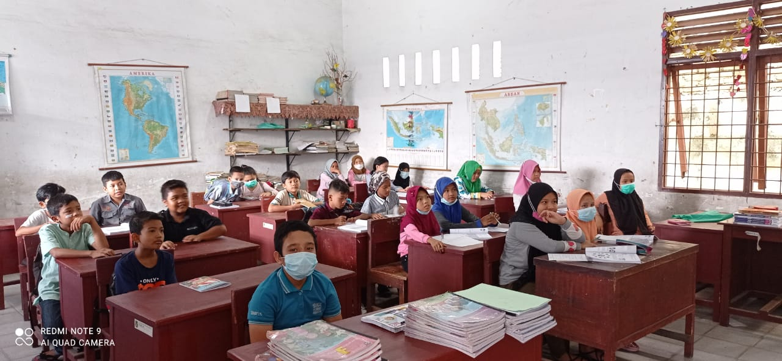

Medan, 22 Agustus 2021

Mahasiswa,

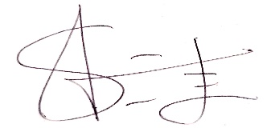

Steven E.D Sitepu.

NIM: 193304020494

 Guru Pembimbing

Menyetujui/Mengetahui

****Dosen Pembimbing

Nurliana Napitu, S.E., S.Pd.E, S.Pd.SD Tiarma Intan Marpaung, S.Pd.,M.Pd

NUPTK: 0158754655130093 NIDN: 0123068801